Визуализатор магнитных полей.
Гребеникова Н.М., Логунов С.Э.
студент, студент
Санкт-Петербургский политехнический университет имени Петра Великого, Россия.
E–mail: nadyagrebenikova@mail.ru, sema-logunov@ya.ru

Рассмотрен метод построения оптического изображения с помощью феррофлюидной ячейки пространственной структуры распределения напряженности магнитного поля. Результаты экспериментальных исследований показали, что предлагаемый метод позволяет определять в реальном времени, кроме структуры силовых линий, неоднородность и направление магнитного поля.

При использовании в магнитных системах шимов [4] для увеличения плотности силовых линий в зазоре между полюсами и их количества, которые параллельны друг другу по всей длине зазора магнитной системы, применение магнитных частиц затруднено. Так как силовые линии располагаются на очень близком расстоянии друг от друга и частицы образуют единую массу. Особенно, если расстояние между полюсами не превышает 10 см [2, 4].
Одним из возможных решений этой задачи - применение коллоидного раствора ферромагнитных наночастиц, размещенного в стеклянном герметичном объеме (феррофлюидная ячейка). Использование ферромагнитных частиц малых размеров в растворах специальных жидкостей позволяет устранить эффект их слипания с образованием крупных сгустков при высокой плотности силовых линий (не приводит искажений наблюдаемой картины распределения линий). Для этого феррофлюидная ячейка помещается в исследуемое магнитное поле. На ячейку подается лазерное излучение с разведённым лучом. Цифровая фотокамера регистрирует излучение, прошедшее через ячейку, либо отраженное от неё. Под действием магнитного поля ферромагнитные частицы намагничиваются и выстраиваются по силовым линиям поля. Для падающего на ячейку излучения в ней образуется подобие дифракционной решетки с периодом, зависящим от плотности силовых линий. На рис. 1 в качестве примера представлены регистрируемые фотокамерой изображения лазерного излучения, прошедшего через ячейку. Ячейка, изготовлена из коллоидного раствора в воде однодоменных наночастиц магнетита (объемная концентрация 0.027) с поверхостно – активным веществом – керосин.

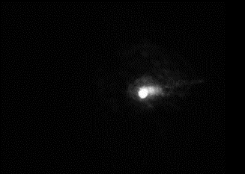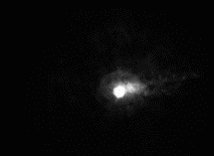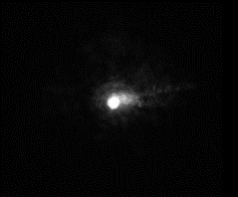
а) б) с)
Рис. 1 Дифракционная картина лазерного излучения: а) – в магнитном поле лаборатории; б) и с) при различных направлениях внешнего магнитного поля, действующего на ячейку.

Полученные изображения на фотокамере обрабатываются с помощью специализированных вычислительных программ. На изготовленных в настоящее время феррофлюидных ячейках можно определять изменение направления магнитного поля на 1 градус с погрешностью 1 %.
Анализ экспериментальных результатов, подтверждает возможность исследования силовых линий магнитного поля предлагаемым методом, а также определения по регистрируемому изображению параметров поля. Но проведенные эксперименты, показали, что требуется совершенствование конструкции феррофлюидной ячейки, а также разработка новых коллоидных растворов. Особенно, это актуально, в случае использования визуализатора для исследования силовых линий геомагнитного поля в магнитосфере при воздействии на неё солнечного ветра. Процессы, происходящие в результате этого воздействия, вызывают на Земле магнитные бури, северное сияние и т.д.

Литература
- Андреевский К.Н., Манджавидзе А.Г., Маргвелашвили И.Г., Соболевская С.В. Исследование термодинамических и физических характеристик термомагнитного двигателя с гадолиниевым рабочим элементом. // Журнал технической физики. 1998. Т. 68. № 9. С. 119 – 122.
- Давыдов В.В., Величко Е.Н., Дудкин В.И., Карсеев А.Ю. Ядерно – магнитный релаксометр для экспресс контроля состояния конденсированных сред. // Приборы и техника эксперимента. 2015. № 2. С. 72 – 76.
- Давыдов В.В., Дудкин В.И., Карсеев А.Ю. Ядерно – резонансный магнитометр с текущей жидкостью для измерения слабых полей. // Журнал технической физики. 2015. Т. 85. № 3. С. 138 – 143.
- Васильев П.А., Сайкин К.С. Приборы высококоэрцитивного сплава Nd-Fe-B. // Приборы и техника экcпepимeнтa. 1993. № 3. С. 211-214.

